TRƯỜNG ĐẠI HỌC MỞ HÀ NỘI

KHOA CÔNG NGHỆ THÔNG TIN

----------------------



**BÁO CÁO BÀI TẬP LỚN**

**MÔN: LẬP TRÌNH TRÊN THIẾT BỊ DI ĐỘNG**

**ĐỀ TÀI**

**XÂY DỰNG TRÒ CHƠI TÔM CUA CÁ**

***Sinh viên thực hiện* : Phạm Thảo Chi – 1710A01**

Phạm Xuân Tú – 1710A01

***Giảng viên hướng dẫn* : Mai Thị Thúy Hà**

Hà Nội, năm 2019

**MỤC LỤC**

1. Phân tích đề tài: 3

1.1 Lý do chọn đề tài: 3

1.2 Phân tích trò chơi: 3

1.3 Cách chơi: 3

2. Các chức năng và giao diện trò chơi 4

2.1 Giao diện Menu: 4

2.2 Giao diện Hướng dẫn: 5

2.3 Giao diện trò chơi: 6

3. Test trò chơi …………………………………………………………7

# Phân tích đề tài:

## Lý do chọn đề tài:

Ngày này điện thoại di động gần như là không thể thiếu đối với mỗi cá nhân. Đặc biệt hơn nữa là phần lớn các máy điện thoại di động chạy hệ điều hành Android.

Nhu cầu giải trí của con người ngày càng tăng sau những giờ học, giờ làm căng thẳng.

Đây là tựa game có cách chơi khá đơn giản, mang hơi thở truyền thống dân tộc, được viết trên nền tảng Android hướng đến mọi đối tượng người chơi, giúp người chơi có những khoảng thời gian thư giãn, giải trí thú vị trên chính chiếc điện thoại của mình

## Phân tích trò chơi:

Game Android Bầu Cua Tôm Cá được xác định là một game offline nên không yêu cầu kết nối với môi trường Internet.

Khi bắt đầu chơi, game sẽ tặng cho người chơi một khoản tiền ảo. Người chơi dùng tiền này để chơi trong game.

Trên màn hình chơi gồm có 6 ô hình linh vật theo thứ tự từ trái qua phải, từ trên xuống dưới là: nai, bầu, gà, cá, cua, tôm. Ngoài ra, có 3 viên xúc xắc, mỗi viên xúc xắc hiển thị ngẫu nhiên 1/6 hình linh vật, đây là kết quả khi game tiến hành xúc xắc ngẫu nhiên, và giúp cho người chơi đối chiếu với việc đặt cược của mình.

## Cách chơi:

Người chơi đặt cược số tiền vào các ô hình linh vật. Nếu số tiền mà người chơi đặt trong tất cả các ô linh vật lớn hơn số tiền mà người chơi đang có, game sẽ hiển thị thông báo “ Bạn không đủ tiền đặt cược!” và sẽ không tiến hành lắc xúc xắc, người chơi phải điều chỉnh lại việc đặt của mình. Game tiến hành xúc xắc nếu trong 3 viên xúc xắc xuất hiện linh vật mà người chơi đã đặt cược tiền, họ sẽ lấy lại tiền cược và game sẽ trả số tiền bằng với số lần linh vật đó xuất hiện nhân với số tiền cược. Nếu linh vật người chơi chọn không xuất hiện,số tiền của người chơi sẽ bị trừ đi một khoản bằng khoản đặt cược của người chơi

Khi bạn không còn đủ tiền đặt cược, bạn cần thoát ra đợi 3 phút số

bạn được thưởng 1000 điểm.

# Các chức năng và giao diện trò chơi

Trong trò chơi có 3 màn hình giao diện:

## Giao diện Menu:

+ Sử dụng Background màu hồng có khung vàng

+ Ba nút ImageButton:

PLAY: để chuyển sang Activity chính của trò chơi

Hướng Dẫn : để chuyển sang Activity hướng dẫn

EXIT: để thoát ra khỏi trò chơi

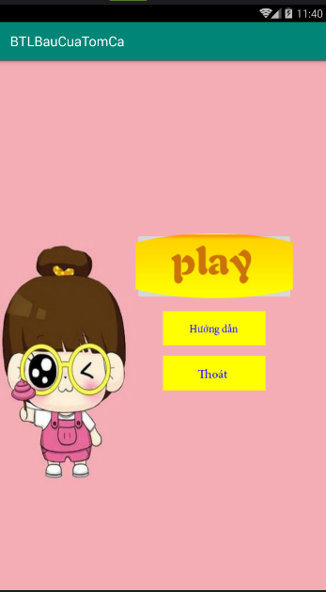

## Giao diện Hướng dẫn:

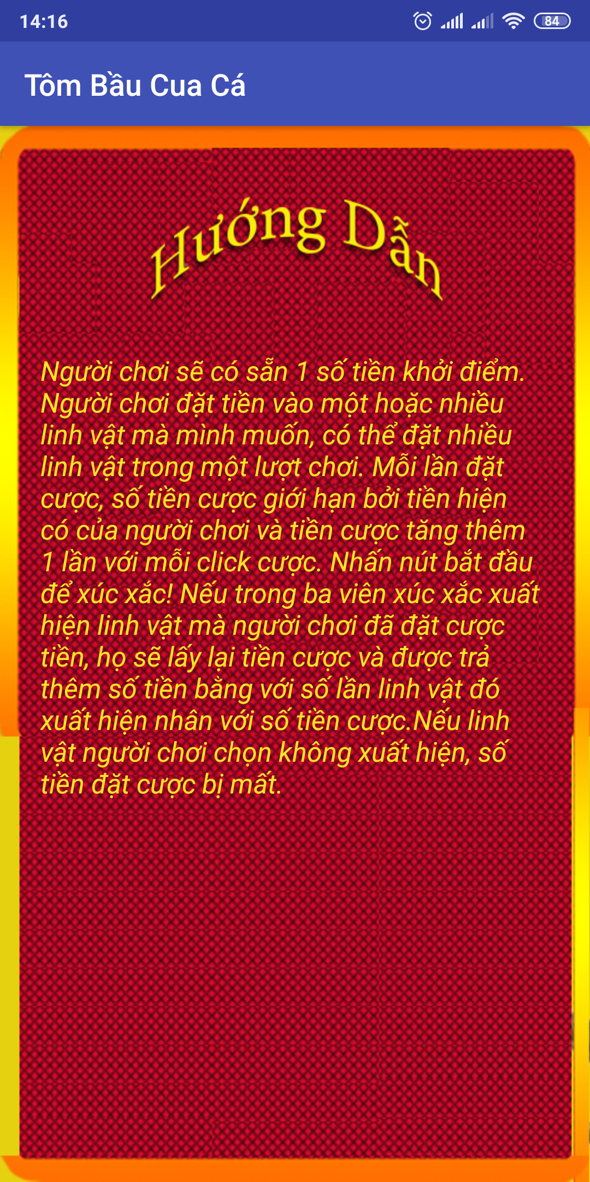

+ Sử dụng Background giống Background của giao diện Menu màu đỏ có khung vàng

+ Một ImageView “Hướng dẫn”

+ Một đoạn TextView có nội dung là hương dẫn cách chơi của trò chơi có chữ màu vàng

## Giao diện trò chơi:

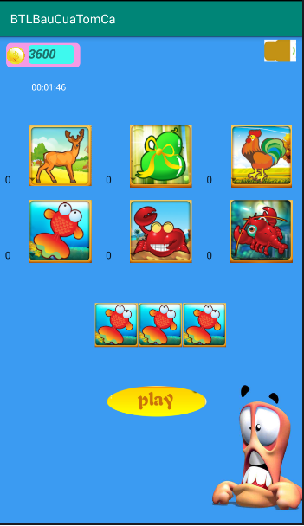

+ Một TextView hiện thị số tiền người chơi đang có và sẽ thay đổi theo số tiền thưởng hoặc mất của người chơi

+ Một TextView hiện thị số lượt chơi của người dùng đang có.

+ ListView gồm 6 ô chứa các ImageView linh vật “ hươu, bầu, gà, cá, cua, tôm”

+Spinner các giá trị để người chơi đặt cược vào ô linh vật

+ 3 ô xúc xắc để thể hiện kết quả để người chơi có thể kiểm chứng

+ ImageButton “Bắt Đầu” khi người chơi nhấn vào thì xúc xắc sẽ xoay và có kết quả lần chơi đó.

+TextView hiện thị kỷ lục số tiền thưởng cao nhất mà người chơi đạt được

# Test trò chơi:

* Thông báo khi chưa đặt cược:
* Thông báo không đủ tiền cược

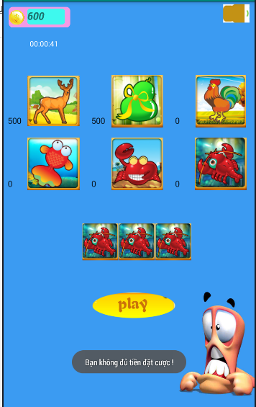

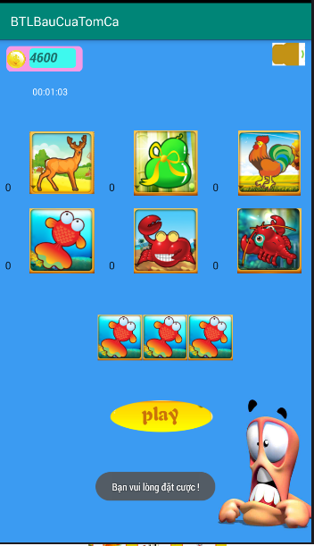

* Thông báo trúng thưởng:

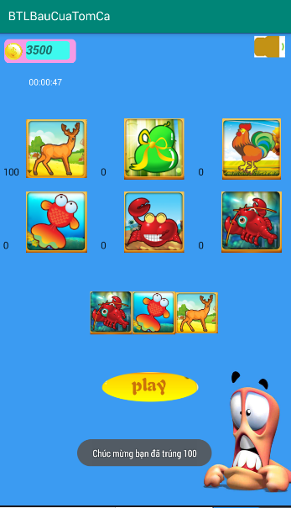

* Thông báo bị trừ :

